**ESPECIFICAIONES TECNICAS ROPA DE TRABAJO**

1. **CAMISAS PARA VARON MANGA LARGA**

* Color: Blanco, Azul Claro, Amarillo Claro y Lila Claro
* **Material:** Tela fil a fil (60% Algodón – 40% Poliéster)
* 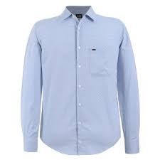**Bordado:** Logo institucional como sello de agua (sin color) a la altura del pecho

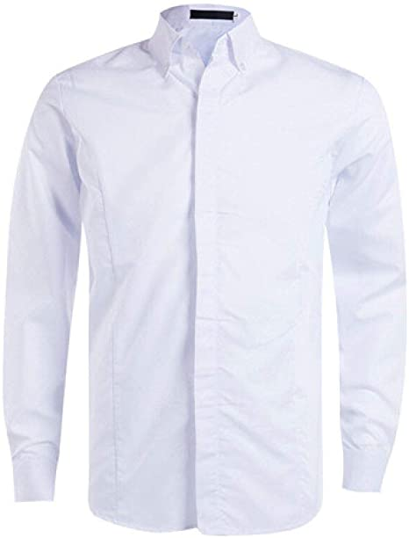

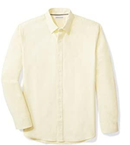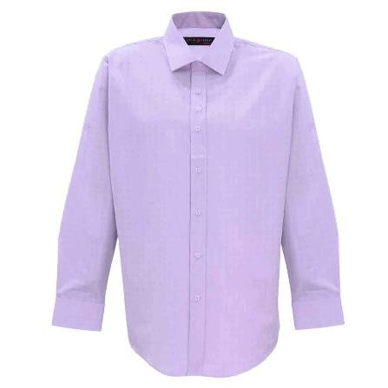

1. **CAMISAS PARA DAMA MANGA LARGA**

* Color: Blanco(4), Azul Claro(4), Amarillo Claro(4) y Lila Claro(4)
* **Material:** Tela fil a fil (60% Algodón – 40% Poliéster)
* **Bordado:** Logo institucional como sello de agua (sin color) a la altura del pecho

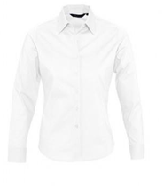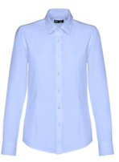

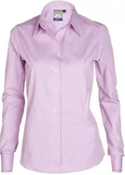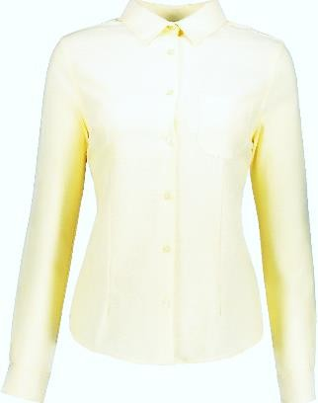

1. **TELA PARA TRAJE UN CORTE (3MTS)**

* Color Marengo
* 60% Lana
* 40 % Poliéster
* Tono de referencia

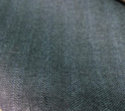

**DETALLE DE CANTIDADES**

|  |  |  |
| --- | --- | --- |
| **Descripción** | **Cantidad** | **Obs** |
| **Camisas para varón y dama** | | |
| **VARON** | | |
| Camisa Blanca | 5 | Varón |
| Camisa Azul Claro | 5 | Varón |
| Camisa Amarillo Claro | 5 | Varón |
| Camisa Lila Claro | 5 | Varón |
|  |  |  |
| **DAMA** | | |
| Camisa Blanca | 4 | Dama |
| Camisa Azul Claro | 4 | Dama |
| Camisa Amarillo Claro | 4 | Dama |
| Camisa Lila Claro | 4 | Dama |
| **Corte de tela para traje de 3mts** | | |
| Corte de Tela de 3mts | 9 | 3mts |

**Según detalle adjunto de las tallas**